МИНИСТЕРСТВО ОБРАЗОВАНИЯ И НАУКИ РОССИЙСКОЙ ФЕДЕРАЦИИ

федеральное государственное автономное образовательное учреждение высшего образования

«САНКТ-ПЕТЕРБУРГСКИЙ ГОСУДАРСТВЕННЫЙ УНИВЕРСИТЕТ   
АЭРОКОСМИЧЕСКОГО ПРИБОРОСТРОЕНИЯ»

Кафедра компьютерных технологий и программной инженерии

ОТЧЕТ   
ЗАЩИЩЕН С ОЦЕНКОЙ

ПРЕПОДАВАТЕЛЬ

|  |  |  |  |  |
| --- | --- | --- | --- | --- |
| Ст.преподаватель |  |  |  | Н.А.Соловьева |
| должность, уч. степень, звание |  | подпись, дата |  | инициалы, фамилия |

|  |
| --- |
| ОТЧЕТ О ЛАБОРАТОРНОЙ РАБОТЕ №9 |
| «Адаптеры данных» |
| по курсу: КОНСТРУИРОВАНИЕ ИНФОРМАЦИОННЫХ СИСТЕМ |
|  |

РАБОТУ ВЫПОЛНИЛ

|  |  |  |  |  |  |
| --- | --- | --- | --- | --- | --- |
| СТУДЕНТ ГР. № | 4831 |  |  |  | К.А. Корнющенков |
|  |  |  | подпись, дата |  | инициалы, фамилия |

Санкт-Петербург 2020

1. Таблицы:

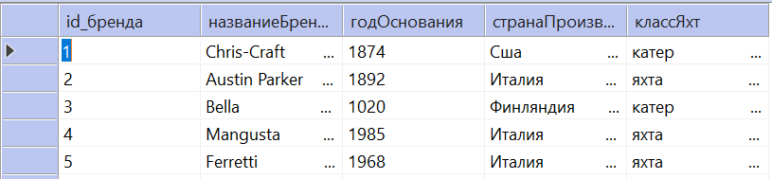

1. Работа программы:

Просмотр данных

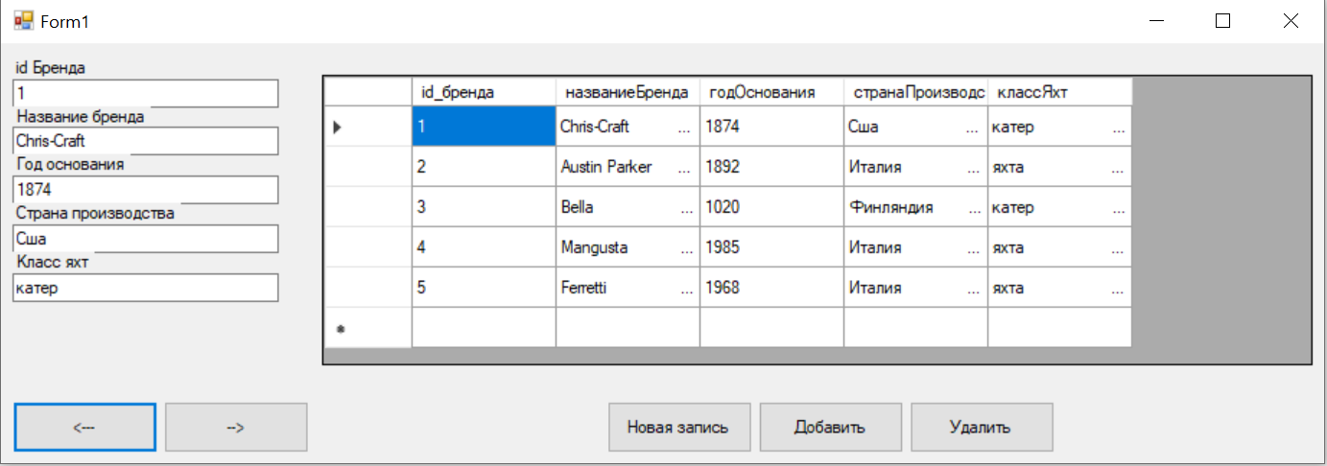

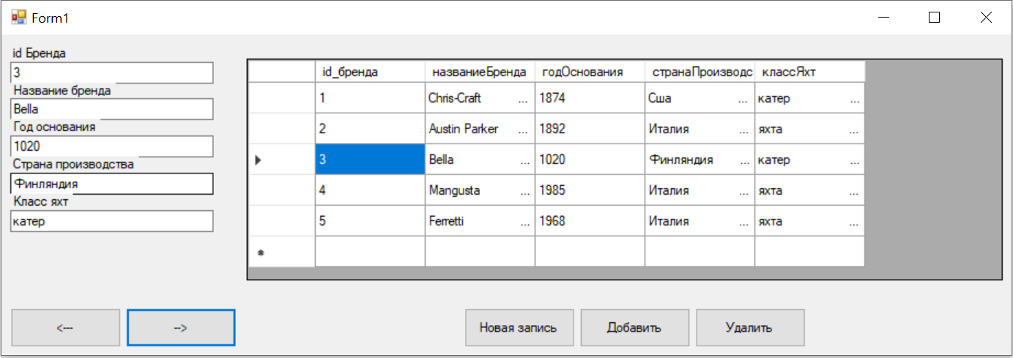

Удаление данных

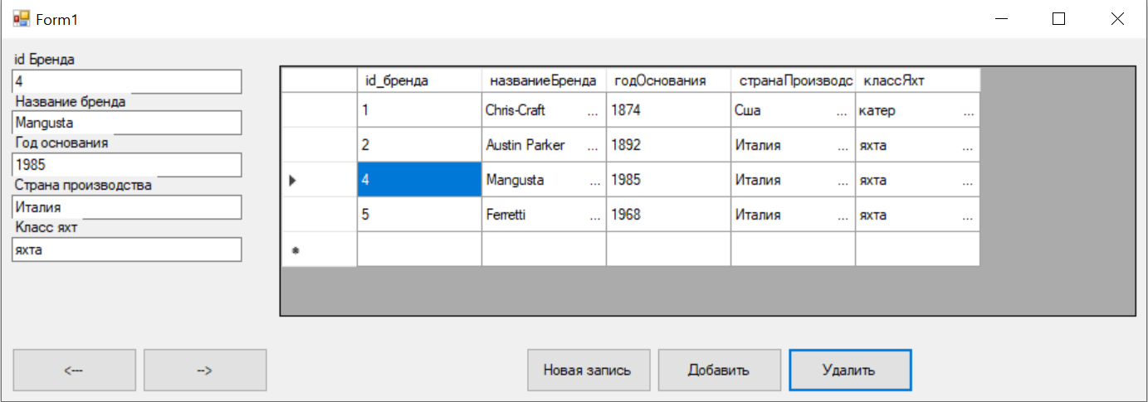

Новая запись

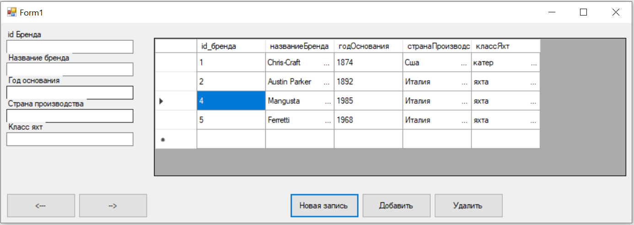

Добавление данных

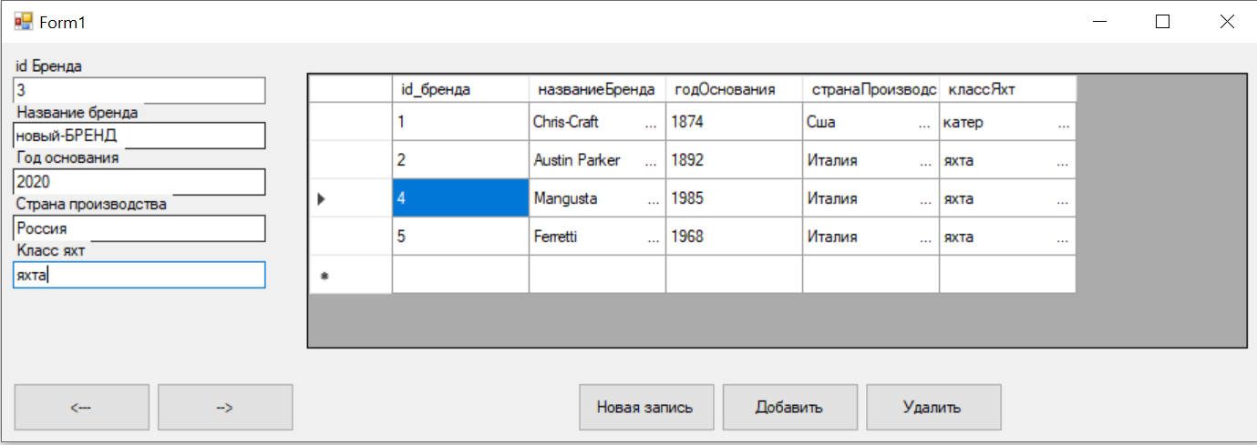

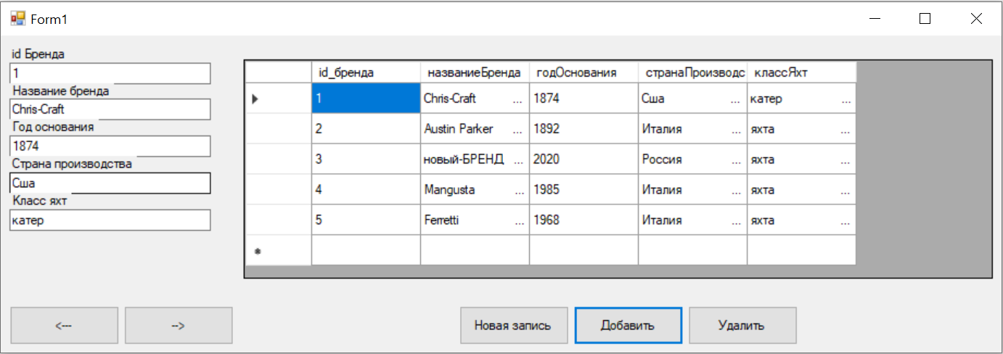

1. Листинг программы

using System;

using System.Collections.Generic;

using System.ComponentModel;

using System.Data;

using System.Drawing;

using System.Linq;

using System.Text;

using System.Threading.Tasks;

using System.Windows.Forms;

using System.Data.SqlClient;

namespace WindowsFormsApp11

{

public partial class Form1 : Form

{

public Form1()

{

InitializeComponent();

}

SqlConnection cnn = new SqlConnection("server=DESKTOP-0E0DMO2;Trusted_Connection=yes;database=kirill;connection timeout=30");

DataSet ds = new DataSet();

BindingSource bind = new BindingSource();

SqlDataAdapter daIns = new SqlDataAdapter();

private void Form1_Load(object sender, EventArgs e)

{

daIns.SelectCommand = new SqlCommand("select * from Бренд",cnn);

daIns.Fill(ds, "Бренд");

daIns.DeleteCommand = new SqlCommand("delete from Бренд where id_бренда = @id_бренда",cnn);

daIns.DeleteCommand.Parameters.Add("@id_бренда", SqlDbType.Int, 2, "id_бренда");

daIns.InsertCommand = new SqlCommand("insert into Бренд values (@id_бренда,@названиеБренда,@годОснования,@странаПроизводства,@классЯхт)",cnn);

daIns.InsertCommand.Parameters.Add("@id_бренда", SqlDbType.Int, 2, "id_бренда");

daIns.InsertCommand.Parameters.Add("@названиеБренда", SqlDbType.NVarChar, 50, "названиеБренда");

daIns.InsertCommand.Parameters.Add("@годОснования", SqlDbType.Int, 4, "годОснования");

daIns.InsertCommand.Parameters.Add("@странаПроизводства", SqlDbType.NVarChar, 50, "странаПроизводства");

daIns.InsertCommand.Parameters.Add("@классЯхт", SqlDbType.NVarChar, 50, "классЯхт");

bind.DataSource = ds.Tables["Бренд"];

dataGridView1.DataSource = bind;

textBox1.DataBindings.Add(new Binding("Text", bind, "id_бренда"));

textBox2.DataBindings.Add(new Binding("Text", bind, "названиеБренда"));

textBox3.DataBindings.Add(new Binding("Text", bind, "годОснования"));

textBox4.DataBindings.Add(new Binding("Text", bind, "странаПроизводства"));

textBox5.DataBindings.Add(new Binding("Text", bind, "классЯхт"));

}

private void button5_Click(object sender, EventArgs e)

{

bind.Position -= 1;

}

private void button4_Click(object sender, EventArgs e)

{

bind.Position += 1;

}

private void button3_Click(object sender, EventArgs e)

{

textBox1.Text = "";

textBox2.Text = "";

textBox3.Text = "";

textBox4.Text = "";

textBox5.Text = "";

}

private void button2_Click(object sender, EventArgs e)

{

DataRow newRow = ds.Tables[0].NewRow();

newRow["id_бренда"] = textBox1.Text;

newRow["названиеБренда"] = textBox2.Text;

newRow["годОснования"] = textBox3.Text;

newRow["странаПроизводства"] = textBox4.Text;

newRow["классЯхт"] = textBox5.Text;

ds.Tables[0].Rows.Add(newRow);

daIns.Update(ds.Tables[0]);

ds.Clear();

daIns.SelectCommand = new SqlCommand("select * from Бренд", cnn);

daIns.Fill(ds, "Бренд");

}

private void button1_Click(object sender, EventArgs e)

{

ds.Tables[0].AcceptChanges();

ds.Tables[0].Rows[bind.Position].Delete();

daIns.Update(ds.Tables[0]);

}

}

}

Вывод: в ходе выполнения лабораторной работы научились пользоваться адаптером данных.